МИНИСТЕРСТВО ОБРАЗОВАНИЯ СТАВРОПОЛЬСКОГО КРАЯ
Государственное бюджетное профессиональное образовательное учреждение
«Ставропольский строительный техникум»

МЕТОДИЧЕСКИЕ УКАЗАНИЯ

ПО ВЫПОЛНЕНИЮ практических заданий
по МДК.02.01 «Реализация технологических процессов монтажа систем газораспределения и газопотребления» Тема 1.2

ОСНОВЫ СВАРКИ
для студентов 2 курса очной формы обучения специальности:
08.02.08 Монтаж и эксплуатация оборудования и систем газоснабжения.

Составитель:
Герасимова Л.М.

Ставрополь, 2023

СОДЕРЖАНИЕ

Пояснительная записка …………………………………………………….....3

Тематика и распределение часов ……………………………………………4

Практическое занятие № 1
Чтение чертежей сварных соединений. Выполнение чертежей
сварных швов с условными обозначениями ……………………………..5

Практическое занятие № 2

Подбор оборудования для электросварочных работ ………………………7

Практическое занятие № 3
Подбор электродов для сварки ……………………………………………. 8

Практическое занятие № 4
Подбор оборудования для газовой сварки………………………………. 9

Практическое занятие №5
Визуальный осмотр сварных соединений……………………………………11

Информационное обеспечение обучения……………………………… 12

Приложение №1
ГОСТ 2.312-72 .………………………………………..……………………. 13

ПОЯСНИТЕЛЬНАЯ ЗАПИСКА

Методические указания по выполнению практических заданий по МДК.02.01«Реализация технологических процессов монтажа систем газораспределения» предназначены для студентов 2 курса специальности 08.02.08 «Монтаж и эксплуатация оборудования и систем газоснабжения» и включают в себя темы: «Теоретические основы сварки, «Виды сварки», «Контроль качества сварных соединений». Основная задача раздела 1.2– ознакомить студентов с классификацией сварочного оборудования, видами сварочных материалов и сварных соединений, сформировать у студентов необходимые знания о сварочном производстве, а также вооружить их навыками и умениями по применению этих знаний по своей специальности.
В результате освоения дисциплины обучающийся должен
уметь:
- читать условные обозначения сварных соединений на чертежах;
- определять по внешнему виду сварочное оборудование;
определять по внешнему виду дефекты сварных швов;
знать:
-режимы процесса сварки, сварочные материалы и классификацию оборудования;
-последовательность выполнения сварочных работ при монтаже газопроводов внутренних газовых систем.
Рабочая программа МДК.02.01предусматривает практические занятия, в ходе которых студенты закрепляют полученные теоретические знания. Практические занятия призваны научить студентов правильному применению нормативно-справочных источников, практических навыков выполнения сварных швов на производстве.
Методические указания призваны помочь студентам при выполнении практических заданий. С этой целью указания содержат методические рекомендации для решения конкретных практических заданий, перечень нормативных источников и специальной литературы.

Тематика и распределение часов
Практическое занятие |  | Тема | Содержание работы | Кол-во час.
Практическое занятие № 1 |  | Чтение чертежей сварных соединений Выполнение чертежей сварных швов с условными обозначениями | Применение требований ГОСТ 2.312- 72 Условные обозначения сварных швов. Выполнение чертежа сварного узла с указанием сварных швов | 4
Практическое занятие № 2 |  | Определение по внешнему виду оборудование для электродуговой сварки | Ознакомление с оборудованием сварочной мастерской, устройством и работой оборудования. | 4
Практическое занятие № 3 |  | Определение по внешнему виду электродов для электродуговой  сварки | Пользуясь нормативно- справочной литературой выполнить задание по подбору электродов для сварки газопровода. | 4
Практическое занятие № 4 | Определение по внешнему виду оборудование для газовой сварки |  | Изучение правил подготовки оборудования к сварке. Выполнение соединений образцов труб: стыковых и внахлест. | 4
Практическое занятие № 5 | Определение по внешнему виду дефектов сварных соединений |  | Приобретение навыков обнаружения дефектов сварных швов. | 4
 |  |  | ИТОГО:

ПРАКТИЧЕСКОЕ ЗАНЯТИЕ № 1

Тема: «Чтение чертежей сварных соединений», « Выполнение чертежей сварных швов с условными обозначениями»

Цель занятия: изучить требования ГОСТ 2. 312- 72 « Условные обозначения сварных швов на чертежах» и применить эти знания при чтении и оформлении чертежей сварных соединений.
Задание 1:
1. Повторить учебный материал по теме.
2. Прочитать и выполнить чертеж сварного узла.

Вариант 1.

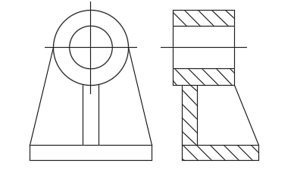

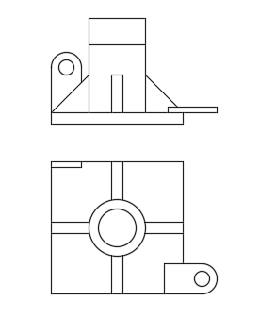
Вариант 2.

Вариант 3.

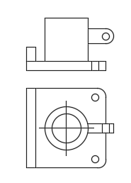

Задание 3:
Обозначить сварные швы на выполненном чертеже
Задание 4:

Ответить на вопросы:
- Как различаются сварные швы по форме сопряжения соединяемых деталей?
- Назовите виды сварных швов по расположению в пространстве.
- В чем заключается подготовка металла к сварке?
4. Для какой цели производят разделку кромок соединяемых деталей?
5.Поясните значение названий -валик, -корень шва.
6. К какому классу относится электродуговая сварка?
7. Назовите виды сварочных материалов.
8. Способы зажигания сварочной дуги.
9. Дать определение «сварочная дуга».
10. Строение сварочной дуги.

ПРАКТИЧЕСКОЕ ЗАНЯТИЕ № 2

Тема: «Определение по внешнему виду оборудования для электросварочных работ»

Цель занятия: Ознакомиться с видами сварочного оборудования в сварочной мастерской; изучить устройство и работу электросварочного оборудования в мастерской; ознакомиться со способами регулирования сварочного тока.

Оснащение:
Сварочный трансформатор ТДМ -402 М; сварочный аппарат TIG 2T; сварочные электроды; электрододержатель, сварочные провода; инструменты: щетка по металлу, зубило, молоток; индивидуальные средства защиты: защитные маски сварщика, рукавицы, фартуки.

Задание 1:
1. Прослушать инструктаж по технике безопасности при работе в сварочной мастерской.
2. Ознакомиться с оборудованием сварочной мастерской (оснащением сварочного поста, работой вентиляционной системы).
3. Научиться пользоваться электрододержателем.
4. Научиться включать и выключать сварочное оборудование.
5.Изучить паспортные данные сварочного трансформатора. Инвертора, инверторного автомата для сварки в среде защитного газа см. приложение № 2,3,4.

Задание 2:
Ответить на вопросы:
1. Назовите источники питания сварочной дуги, работающие на переменном токе.
2. Как производят регулирование силы сварочного тока?
3. Для каких работ применяют инверторные источники питания сварочной дуги?
4. Какие требования предъявляют к электрододержателям?
5. Назовите величину номинального напряжения сварочного трансформатора?
6. Выполнить соединения образцов труб различных диаметров под руководством мастера производственного обучения:
а) стыковое соединение стальных труб;
б) нахлесточное соединение стальных труб.

ПРАКТИЧЕСКОЕ ЗАНЯТИЕ № 3
Тема: «Определение по внешнему виду электродов для сварки»

Цель занятия: Научиться подбирать электроды для сварки газопроводов.

Задание 1: Ответить на вопросы теста по теме «Электродуговая сварка».

1.Перечислите виды электродов.
2.Назовитге роль плавящегося электрода в процессе сварки.
3. Какова роль электродного покрытия?
4.Перечислите виды электродных покрытий.
5. Назовите разновидности электродов по назначению.
6. Как различаются сварочные электроды по виду покрытия?
7. назовите виды неплавящихся электродов, их роль в сварочном процессе?

Задание 2: Выполнить задание по варианту, пользуясь справочной литературой.
По заданному диаметру и давлению газа в газопроводе, подобрать электроды для сварки:

Вариант 1.
Стальная сварная труба диаметром 159 мм для магистрального трубопровода ГОСТ 2095 – 74 с давлением в газопроводе 10 кгс/см^{2.}

Вариант 2.
Электросварная прямошовная труба диаметром 426 мм ГОСТ 1076 для газопровода с давлением 9 кгс/см^{2..}

Вариант 3.
Электросварная стальная со спиральным швом труба ТУ 51 – 542 – 72 диаметром 325 мм для магистрального газопровода с давлением в газопроводе 6 кгс/см²

Вариант 4.
Водогазопроводная стальная неоцинкованная труба диаметром 150 мм ГОСТ 3662 – 75 для газопровода с давлением 0,05 кгс/см^{2…}

Вариант 5.
Бесшовная стальная горячедеформировнная труба ГОСТ 8731 – 74 группы В диаметром 426 мм для газопровода с давлением6 кгс/см²

Вариант 6.
Труба сварная электросварная группы В ТУ 14 – 3 - 486 – 76 диаметром 140 мм для газопровода с давлением 8 кгс/см²

ПРАКТИЧЕСКОЕ ЗАНЯТИЕ № 4

Тема: «Определение по внешнему виду оборудование для газовой сварки»

Цель занятия: научиться:
-подбирать оборудование для газовой сварки стальных труб;
-последовательно выполнять сварочные работы при монтаже газопроводов внутренних газовых систем.

Задание 1: Прослушать инструктаж по технике безопасности при работе с газосварочным оборудованием в сварочной мастерской.

Задание 2: Подобрать газосварочное оборудование.

Задание 3: Ознакомиться с последовательностью заполнения ацетиленового генератора карбидом кальция и водой.

Задание 4: Изучить последовательность соединения оборудования между собой, подачи кислорода и ацетилена в горелку.

Задание 5 :Научиться регулировать сварочное пламя:
а) нормальное;
б) окислительное;
в) науглероживающее.

Задание 6: Выполнить соединения образцов труб различных диаметров пол руководством мастера производственного обучения:
а) стыковое соединение стальных труб;
б) нахлесточное соединение стальных труб.

Оснащение:
Оборудование: ацетиленовый генератор ГНВ – 1, 25, кислородный баллон, сварочные рукава, горелка ГС – 3, резак УР – 1, присадочный материал, образцы стальных труб.
Индивидуальные средства защиты: фартуки, рукавицы, защитные очки.

Ответить на вопросы:
1.Назовите виды сварочного пламени.
2. Каким образом получают различные виды пламени?
3. На каком расстоянии от легковоспламеняющихся материалов допустимо производить газосварочные работы?
4. В какой последовательности зажигают пламя горелки? В какой последовательности гасят пламя горелки?
5. Как определить плотность присоединения шлангов к горелке?
6. Перечислите оборудование сварочного поста для газовой сварки.
7. Какое сварочное пламя применяется для сварки цветных металлов
8..Назовите горючие газы для газовой сварки.
9 . Почему для газовой сварки чаще всего используют ацетилен
10 . На каком расстоянии устанавливают баллон с кислородом от ацетиленового генератора?
11. Назовите правила установки баллона с кислородом.
12. На каком расстоянии от открытого огня допустимо производить газосварочные работы?

ПРАКТИЧЕСКОЕ ЗАНЯТИЕ № 5

Тема: « Определение по внешнему виду дефектов сварных соединений»
Формируемые компетенции:

Цель занятия: Научиться обнаруживать дефекты сварных швов.

Задание 1: Осмотреть образцы сварных швов: и выявить несоответствие швов требуемым размерам, наплывы, поры, подрезы, глубокие кратеры, прожоги, наружные трещины, непровары.

Задание 2: Замерить выпуклости и величины подрезов в стыковых швах.

Задание 3:
Ответить на вопросы:
- Перечислите этапы контроля качества сварочных работ.
- Что проверяют при предварительном контроле?
- В чем состоят причины образования дефектов формы и наружных дефектов шва?
- Назовите внутренние дефекты металла шва.
- Как осуществляют контроль герметичности сварных швов?
- Какими особенностями обладают магнитные методы контроля?
- Как проводят испытания сварных соединений на коррозию?

Информационное обеспечение обучения

Источники:
Основные
1. Овчинников, В. В., Газовая сварка (наплавка) : учебник / В. В. Овчинников, В. В. Овчинников. — Москва : КноРус, 2023. — 204 с. — ISBN 978-5-406-10356-2. — URL: https://book.ru/book/944968
2. Овчинников, В. В., Ручная дуговая сварка (наплавка, резка). : учебник / В. В. Овчинников. — Москва : КноРус, 2023. — 248 с. — ISBN 978-5-406-11851-1. — URL: https://book.ru/book/949746
3. Овчинников, В. В., Сварка ручным способом с внешним источником нагрева деталей из полимерных материалов. : учебник / В. В. Овчинников. — Москва : КноРус, 2023. — 260 с. — ISBN 978-5-406-10651-8. — URL: https://book.ru/book/945919

Дополнительные
1
1. Быковский, О.Г., Сварочное дело. : учебное пособие / О.Г. Быковский, Г.А. Краснова, В.А. Фролов. — Москва : КноРус, 2021. — 272 с. — ISBN 978-5-406-02856-8. — URL:https://old.book.ru/book/936292 (дата обращения: 05.04.2022). — Текст : электронный.

2. Лихачев, В. Л. Электродуговая сварка : пособие для сварщиков и специалистов сварочного производства / В. Л. Лихачев. - Москва : СОЛОН-Пресс, 2020. - 640 с. - (Библиотека инженера). - ISBN 978-5-91359-183-8. - Текст : электронный. - URL: https://znanium.com/catalog/product/1227741
3. Шалимов, М. П. Сварка: введение в специальность : учебное пособие / М.П. Шалимов, В.И. Панов, Е.Б. Вотинова. — Москва : ИНФРА-М, 2023. — 309 с. — (Среднее профессиональное образование). - ISBN 978-5-16-016700-8. - Текст : электронный. - URL: https://znanium.com/catalog/product/1895656

Приложение 1

ГОСТ 2.312-72*. ЕСКД. Условные изображения и обозначения швов сварных соединений

Наименование документа: | ГОСТ 2.312-72*
Тип документа: | ГОСТ
Статус документа: | действующий
Название: | ЕСКД. Условные изображения и обозначения швов сварных соединений
Область применения: | Стандарт устанавливает условные обозначения и обозначения швов сварных соединений в конструкторских документах изделий всех отраслей промышленности, а также в строительной документации, в которой не использованы изображения и обозначения, применяемые в строительстве.
Дата введения: | 01.01.1973
Документ утвержден: | Госстандарт СССР от 1972-05-10
Поправки к документу: | 1. 1991-07-01 ИУС 10-91
Заменяет: | - ГОСТ 2.312-68

ГОСТ 2.312-72
МЕЖГОСУДАРСТВЕННЫЙ СТАНДАРТ
ЕДИНАЯ СИСТЕМА КОНСТРУКТОРСКОЙ ДОКУМЕНТАЦИИ
УСЛОВНЫЕ ИЗОБРАЖЕНИЯ И ОБОЗНАЧЕНИЯ ШВОВ СВАРНЫХ СОЕДИНЕНИЙ
ИПК ИЗДАТЕЛЬСТВО СТАНДАРТОВ
Москва
МЕЖГОСУДАРСТВЕННЫЙ СТАНДАРТ
Постановлением Государственного комитета стандартов Совета Министров СССР от 10 мая 1972 г. № 935 срок введения установлен с 01.01.73
* Издание (март 2000 г.) с Изменениями № 1, утвержденными в июле 1991 г. (ИУС 10-91)
Настоящий стандарт устанавливает условные изображения и обозначения швов сварных соединений в конструкторских документах изделий всех отраслей промышленности, а также в строительной документации, в которой не использованы изображения и обозначения, применяемые в строительстве.

1. ИЗОБРАЖЕНИЕ ШВОВ СВАРНЫХ СОЕДИНЕНИЙ
1.1. Шов сварного соединения, независимо от способа сварки, условно изображают:
видимый - сплошной основной линией (черт. 1a, в);
невидимый - штриховой линией (черт. 1г).
Видимую одиночную сварную точку, независимо от способа сварки, условно изображают знаком «+» (черт. 1б), который выполняют сплошными линиями (черт. 2).
Невидимые одиночные точки не изображают.
От изображения шва или одиночной точки проводят линию-выноску, заканчивающуюся односторонней стрелкой (см. черт. 1). Линию-выноску предпочтительно проводить от изображения видимого шва.
1.2. На изображение сечения многопроходного шва допускается наносить контуры отдельных проходов, при этом их необходимо обозначать прописными буквами русского алфавита (черт. 3).
1.3. Шов, размеры конструктивных элементов которого стандартами не установлены (нестандартный шов), изображают с указанием размеров конструктивных элементов, необходимых для выполнения шва по данному чертежу (черт. 4).
Границы шва изображают сплошными основными линиями, а конструктивные элементы кромок в границах шва - сплошными тонкими линиями.
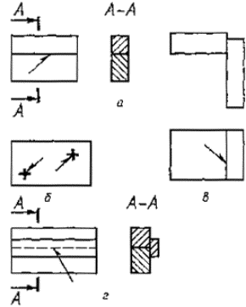
Черт. 1
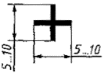
Черт. 2
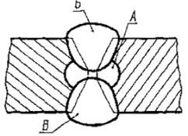
Черт. 3
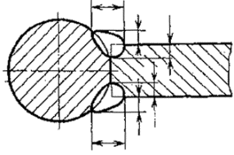
Черт. 4

2. УСЛОВНЫЕ ОБОЗНАЧЕНИЯ ШВОВ СВАРНЫХ СОЕДИНЕНИЙ
Вспомогательные знаки для обозначения сварных швов приведены в таблице.
Вспомогательный знак | Значение вспомогательного знака | Расположение вспомогательного знака относительно полки линии-выноски, проведенной от изображения шва
Вспомогательный знак | Значение вспомогательного знака | с лицевой стороны | с оборотной стороны
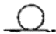 | Усиление шва снять | 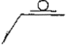 | 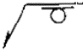
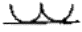 | Наплывы и неровности шва обработать с плавным переходом к основному металлу | 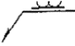 | 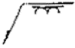
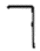 | Шов выполнить при монтаже изделия, т. е. при установке его по монтажному чертежу на месте применения | 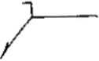
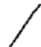 | Шов прерывистый или точечный с цепным расположением  Угол наклона линии = 60° | 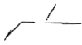 |  | 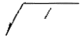
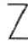 | Шов прерывистый или точечный с шахматным расположением | 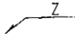 |  | 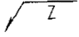
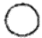 | Шов по замкнутой линии. Диаметр знака - 3...5 мм | 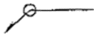
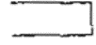 | Шов по незамкнутой линии.  Знак. применяют, если расположение шва ясно из чертежа | 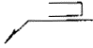 |  | 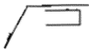
Знак 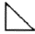 выполняют сплошными тонкими линиями. Высота знака должна быть одинаковой с высотой цифр, входящих в обозначение шва.
Условное обозначение шва наносят:
а) на полке линии-выноски, проведенной от изображения шва с лицевой стороны ( а);
б) под полкой линии-выноски, проведенной от изображения шва с оборотной стороны ( б).
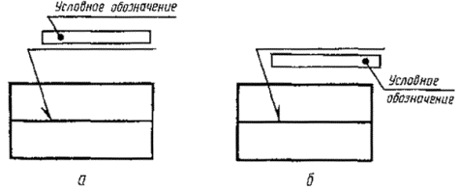
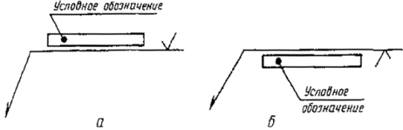
Сварочные материалы указывают на чертеже в технических требованиях или таблице швов.
Допускается сварочные материалы не указывать.
При наличии на чертеже одинаковых швов обозначение наносят у одного из изображений, а от изображений остальных одинаковых швов проводят линии-выноски с полками. Всем одинаковым швам присваивают один порядковый номер, который наносят:

Характеристика шва | Форма поперечного сечения шва | Условное обозначение шва, изображенного на чертеже
Характеристика шва | Форма поперечного сечения шва | с лицевой стороны | с оборотной стороны
Шов стыкового соединения с криволинейным скосом одной кромки, двусторонний, выполняемый дуговой ручной сваркой при монтаже изделия.  Усиление снято с обеих сторон.  Параметр шероховатости поверхности шва:  с лицевой стороны – Rz 20 мкм;  с оборотной стороны - Rz 80 мкм | 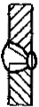 | 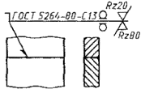 | 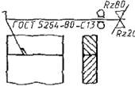
Шов стыкового соединения без скоса кромок, односторонний, на остающейся подкладке, выполняемый сваркой нагретым газом с присадочным прутком | 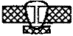 | 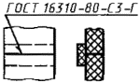 | 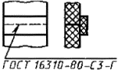
Шов соединения внахлестку без скоса кромок, односторонний, выполняемый дуговой полуавтоматической сваркой в инертных газах плавящимся электродом.  Шов по незамкнутой линии.  Катет шва 5 мм. | 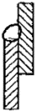 | 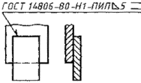 | 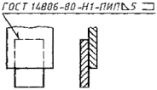

ПРИМЕРЫ УСЛОВНЫХ ОБОЗНАЧЕНИЙ СТАНДАРТНЫХ ШВОВ СВАРНЫХ СОЕДИНЕНИЙ

ПРИМЕР УСЛОВНОГО ОБОЗНАЧЕНИЯ НЕСТАНДАРТНОГО ШВА СВАРНОГО СОЕДИНЕНИЯ
Характеристика шва | Условное изображение и обозначение шва на чертеже
Шов соединения без скоса кромок, односторонний, выполняемый ручной дуговой сваркой при монтаже изделия | 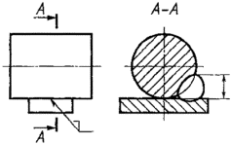
Примечание. В технических требованиях делают следующее указание: «Сварка ручная дуговая».

